TALLER 7

EL ESCRITORIO DE TRABAJO

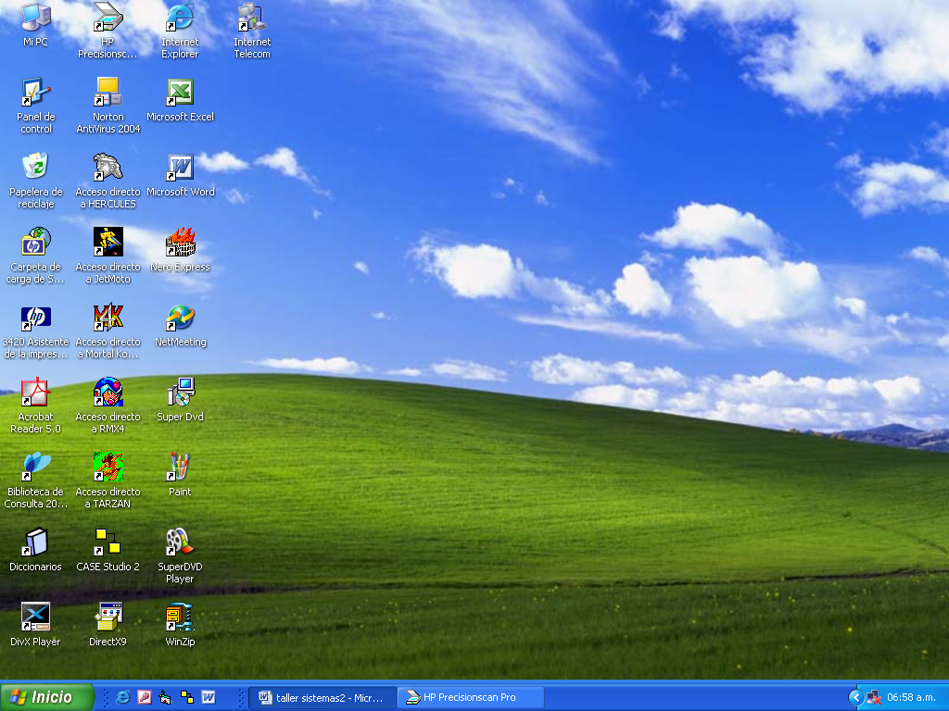
PUEDES ORGANIZAR LOS ICONOS DE TU ESCRITORIO DE TRABAJO POR NOMBRE, TIPO, TAMAÑO, FECHA, O EL SISTEMA SE LOS ORGANIZA DE FORMA AUTOMÀTICA.

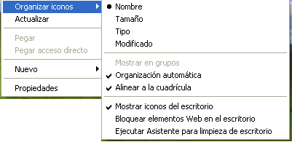

*** ORGANIZA LOS ICONOS DE ACCESOS DIRECTOS DE TU ESCRITORIO DE TRABAJO POR NOMBRE, TAMAÑO Y DE FORMA AUTOMÀTICA. DIBUJALOS,

POR NOMBRE | POR TAMAÑO | ORGANIZACIÓN AUTOMÁTICA

*** INVESTIGA:

- QUÈ ES UN ACCESO DIRECTO Y QUE IMPORTANCIA TIENE?

- QUÉ IMPORTANCIA TIENE LA BARRA DE TAREAS?

- QUÉ ES EL ESCRITORIO DE TRABAJO?


ACTIVIDADES DE REPASO
*** PEGA LA ACTIVIDAD DE LA PÁG. SIGUIENTE
**** RECORTA Y PEGA EN EL ESCRITORIO DE TRABAJO LOS ICONOS

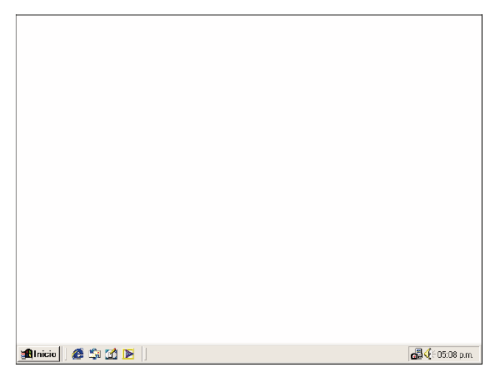
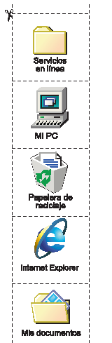
ACTIVIDADES DE REPASO
*** PEGA LA ACTIVIDAD DE LA PÁG. SIGUIENTE
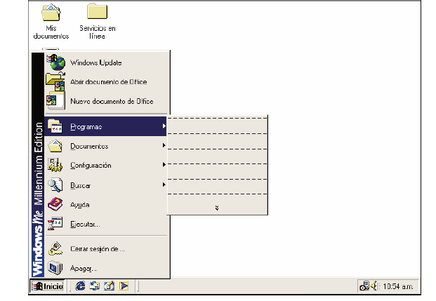
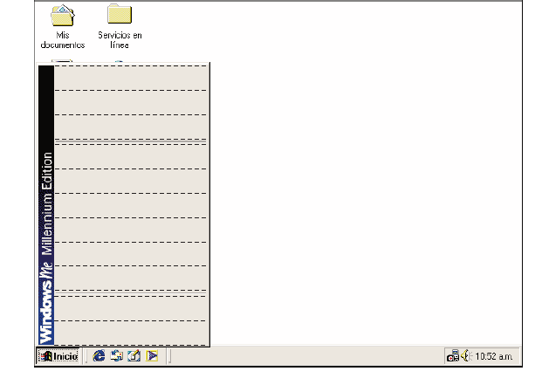
RECORTA LAS OPCIONES Y PEGALAS EN EL ESCRITORIO DE TRABAJO DE LA HOJA ANTERIOR SEGÚN CORRESPONDA

